- Información General:
NÚMERO DE CONTRATO: | PS-064-2026
CONTRATANTE: | INSTITUTO DE DEPORTE Y RECREACIÓN DE CALDAS-INDEC
NIT: | 800.019.147-1
NOMBRE DEL CONTRATISTA: | Santiago Tabares Londoño
OBJETO: | Prestación de servicios por su propia cuenta y riesgo, sin vínculo laboral, como formador para apoyar el desarrollo de los programas de iniciación y/o deportes del Instituto de Deporte y Recreación De Caldas – INDEC.
OTROSI | No aplica
VALOR INICIAL: | Quince millones trescientos setenta y dos mil pesos M/L ($15.372.000)
ADICIÓN: 01 | No aplica
VALOR TOTAL | Quince millones trescientos setenta y dos mil pesos M/L ($15.372.000)
FECHA DE INICIO: | 23/10/2025
PLAZO INICIAL: | El plazo del presente contrato será de seis (6) meses contados a partir del cambio de estado a “En Ejecución” en la plataforma SECOP II y, sin exceder el 31 de diciembre de 2026.
AMPLIACIÓN 01: | No aplica
PLAZO FINAL: | El plazo del presente contrato será de seis (6) meses contados a partir del cambio de estado a “En Ejecución” en la plataforma SECOP II y, sin exceder el 31 de diciembre de 2026.
VALOR MENSUAL: | Dos millones quinientos sesenta y dos mil pesos M/L ($2.562.000)
CERTIFICADO DE DISPONIBILIDAD PRESUPUESTAL | CDP 85 del 19/01/2026
REGISTRO PRESUPUESTAL: | RPC 80 del 19/01/2026
CERTIFICADO DE DISPONIBILIDAD PRESUPUESTAL ADICION: | No aplica
REGISTRO PRESUPUESTAL ADICIÓN: | No aplica
INFORME N°: | 01
PERIODO: | DEL 23 DE ENERO DE 2026 AL 30 DE ENERO DE 2026
SUPERVISOR: | DARWIN ARNOLDO URREGO CARDONA

- Obligaciones y /o Actividades del Contrato

ACTIVIDADES ESPECÍFICAS  DEL CONTRATO | DESARROLLO DE LAS ACTIVIDADES ESPECÍFICAS  DEL CONTRATO | EVIDENCIAS
1. Apoyar la ejecución de los programas de deporte general y de las disciplinas deportivas asignadas por el Instituto de Deporte y Recreación de Caldas – INDEC, de acuerdo con las directrices impartidas por la Entidad, garantizando oportunidad, calidad y cobertura a la comunidad beneficiaria. | N/A PARA ESTE MES | N/A PARA ESTE MES
2. Organizar, apoyar y liderar procesos de iniciación, formación y competencia en las disciplinas deportivas asignadas, de conformidad con los lineamientos institucionales, ya sea en programas propios del INDEC o en aquellos en los que la Entidad participe o articule con otras instituciones | Participe con el seleccionado de tenis de mesa en el circuito departamental, realizado en el municipio de envigado el dia 25 de enero de 2026 | 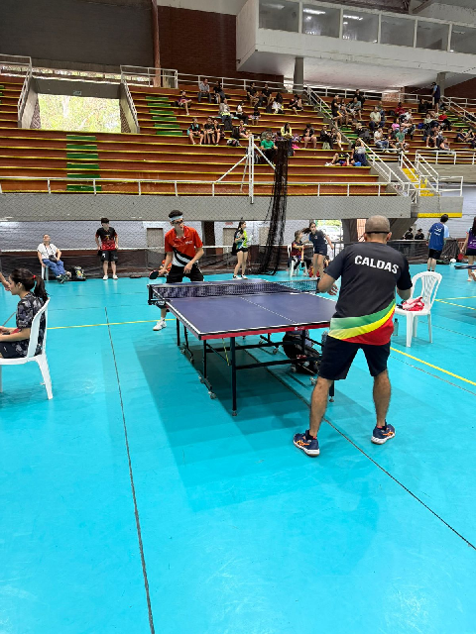
3. Proponer y desarrollar iniciativas orientadas a la iniciación, promoción, implementación y fortalecimiento de los programas deportivos del INDEC dirigidos a la comunidad. | N/A PARA ESTE MES | N/A PARA ESTE MES
4. Utilizar de manera adecuada herramientas tecnológicas, medios digitales y redes sociales, cuando así se requiera, con el fin de promover la práctica del deporte y apoyar el desarrollo de las diferentes disciplinas deportivas en el municipio, incluyendo la realización de actividades presenciales, grupales y/o virtuales. | Utilice los grupos de WhatsApp de tenis de mesa para promocionar los eventos y actividades del Indec | 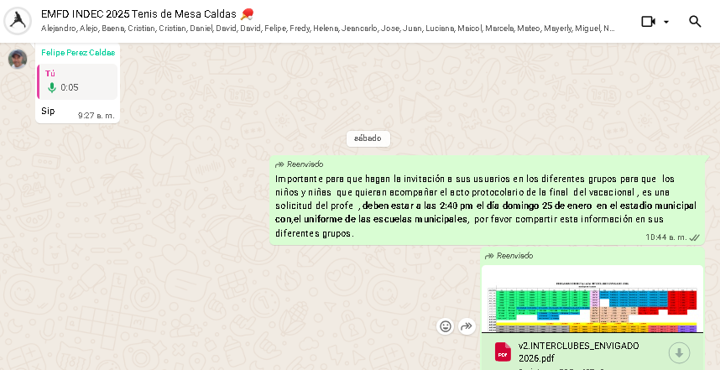
5. Participar en las reuniones, capacitaciones y actividades convocadas por el INDEC. | Participe de la reunión sobre el apoyo al torneo intermunicipal “el mundial de los pueblos”, realizada el dia sábado 24 de enero en las oficinas del INDEC | 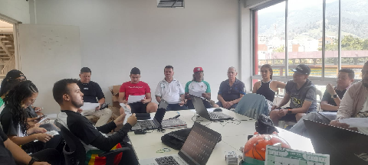
6. Elaborar y presentar oportunamente los informes mensuales de actividades, planes de trabajo, proyectos y demás documentos que le sean solicitados por el INDEC, directamente relacionados con la ejecución del contrato. | N/A PARA ESTE MES | N/A PARA ESTE MES
7. Apoyar la realización de mediciones, seguimientos y evaluaciones a la población impactada por los programas deportivos, y presentar los informes técnicos correspondientes conforme a los lineamientos establecidos por la Entidad. | N/A PARA ESTE MES | N/A PARA ESTE MES
8. Brindar apoyo en la atención, orientación y asesoría a los usuarios, beneficiarios y deportistas de los programas de iniciación, fomento y competencia del INDEC, actuando con respeto, honestidad, imparcialidad y trato digno, así como mantener relaciones cordiales y respetuosas con los servidores públicos y demás contratistas del Instituto | N/A PARA ESTE MES | N/A PARA ESTE MES
9. Velar por el adecuado uso, cuidado y conservación de los implementos, insumos y escenarios deportivos que le sean asignados o estén bajo su responsabilidad. | N/A PARA ESTE MES | N/A PARA ESTE MES
10. Ejecutar las demás actividades afines, pertinentes y necesarias para el cumplimiento del objeto contractual, que le sean asignadas por el supervisor del contrato y que guarden relación directa con las funciones del Instituto de Deporte y Recreación de Caldas – INDEC | Apoye con la logística del torneo intermunicipal “mundial de clubes” realizada en el estadio Luis Fernando Montoya del 26 al 31 de enero de 2026 | 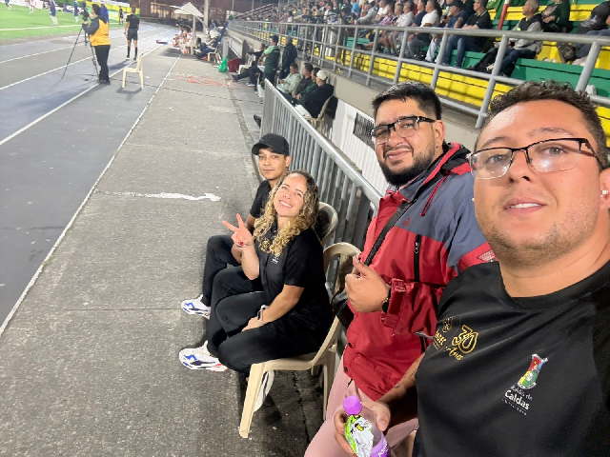

OBSERVACIONES (En caso de tenerlas)

PERÍODO EJECUTADO:

- DEL 23 DE ENERO DE 2026 AL 30 DE ENERO DE 2026

VALOR A COBRAR: SEISCIENTOS OCHENTA Y TRES MIL DOSCIENTOS PESOS M/L ($683.200)

Certifico que me encuentro al día en el pago de aportes relativos al Sistema de Seguridad Social Integral, de conformidad con el parágrafo 1º del artículo 23 de la Ley 1150 de 2007 y ley 100/93.

Periodo de cotización (mes) | N° de planilla | Pago Salud | Pago Pensión | Pago ARL | Total pagado en el periodo
ENERO (15 dias) | 1078877097 | $109.500 | $140.100 | $21.400 | $271.000

NOTA: El contratista realiza el pago de sus aportes mes actual

Para constancia se firma en Caldas, Antioquia 30 de enero de 2026

NOMBRE: Santiago Tabares Londoño
C.C 1128397290
Dirección: Cra 43ª # 75 sur 05
Celular: 3153456243
Correo Electrónico: santiagotabares1@gmail.com

